Plans de gestion des sites LIFE Elia

UG:UL232 - Circuit: 220.501: pylône 78 au 81
Nom complet de l’UG: RIMIERE/(MARCOURT)/VILLEROUX 220KV LI

Action LIFE: Fauche : 4 polygone(s) (0.74, 0.51, 0.14, 0.22 ha)
Autres actions LIFE sous cette/ces portée(s): Lisière restaurée

Commune(s): Durbuy

Triage(s) DNF concerné(s): Weris (DEMARCHE Michel - GSM: 0477 78 13 02)

Cantonnement(s) DNF concerné(s):MARCHE-EN-FAMENNE (084/22.03.46)
Info actualisées sur Le portail environnement de Wallonie

Gestionnaire (+ Propriétaire):
ID | Gestionnaire | Propriétaires
PC_241 | Accord entre Mr. Reginster et Elia | Fruytier, Piet Antoon
PC_249 | Accord entre Mr. Reginster et Elia | Fruytier, Piet Antoon
PC_246 | Accord entre Mr. Reginster et Elia | Fruytier, Piet Antoon
PC_251 | Accord entre Mr. Reginster et Elia | Fruytier, Piet Antoon
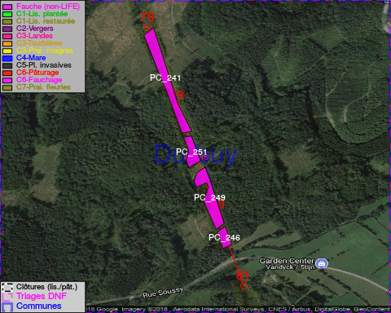

GESTION:

Objectif à long terme :

Pas d’objectif écologique mais conserver l’habitat herbeux.

Tous les aménagements ont été terminés en March 2017

Détail par portée
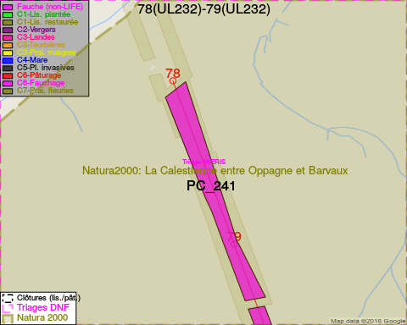
Adresse propriétaire:
- [PC_241] Fruytier, Piet Antoon: Marche, Rue Pimpernelle 11 Marche-En-Famenne
- [PC_249] Fruytier, Piet Antoon: Marche, Rue Pimpernelle 11 Marche-En-Famenne
- [PC_246] Fruytier, Piet Antoon: Marche, Rue Pimpernelle 11 Marche-En-Famenne
- [PC_251] Fruytier, Piet Antoon: Marche, Rue Pimpernelle 11 Marche-En-Famenne
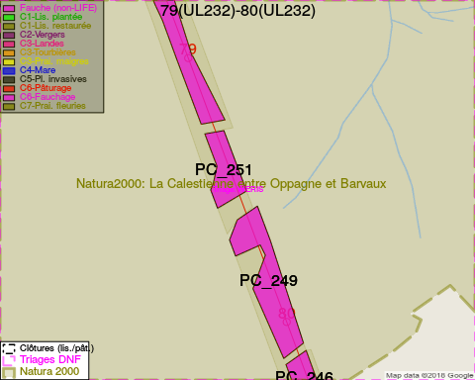
Adresse propriétaire:
- [PC_241] Fruytier, Piet Antoon: Marche, Rue Pimpernelle 11 Marche-En-Famenne
- [PC_249] Fruytier, Piet Antoon: Marche, Rue Pimpernelle 11 Marche-En-Famenne
- [PC_246] Fruytier, Piet Antoon: Marche, Rue Pimpernelle 11 Marche-En-Famenne
- [PC_251] Fruytier, Piet Antoon: Marche, Rue Pimpernelle 11 Marche-En-Famenne
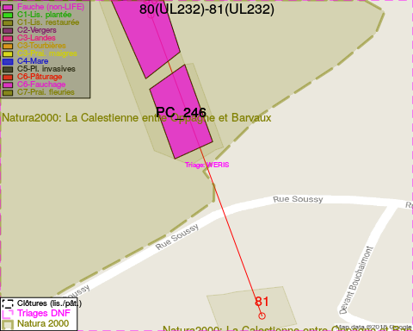
Adresse propriétaire:
- [PC_241] Fruytier, Piet Antoon: Marche, Rue Pimpernelle 11 Marche-En-Famenne
- [PC_249] Fruytier, Piet Antoon: Marche, Rue Pimpernelle 11 Marche-En-Famenne
- [PC_246] Fruytier, Piet Antoon: Marche, Rue Pimpernelle 11 Marche-En-Famenne
- [PC_251] Fruytier, Piet Antoon: Marche, Rue Pimpernelle 11 Marche-En-Famenne

Document réalisé le 08/05/2018

